附件2：会员宣传参考图片
1. 宣传图片需清晰度高、美观大方，建议附上单位名称及简明标语。
2. 图片横纵比例建议参照平台要求设置：
微信公众平台的图片横纵比：605×227
官网的图片横纵比：615×426

微信公众平台参考图片（横纵比：605×227）
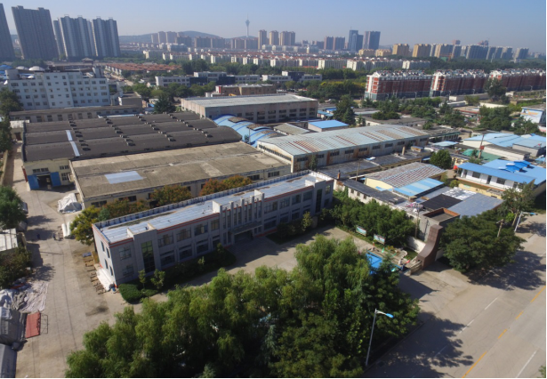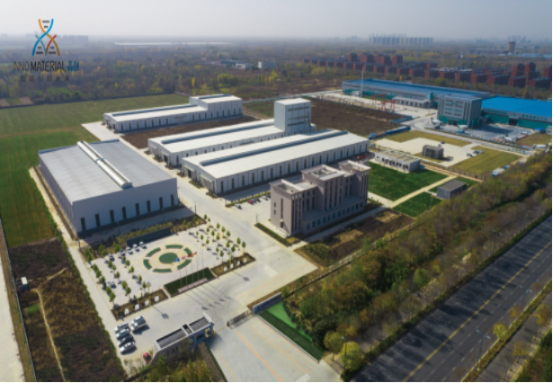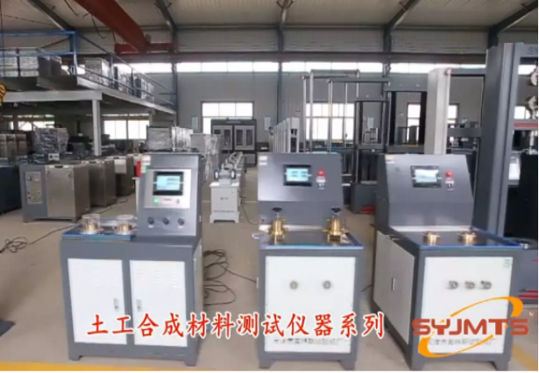
官网参考图片（横纵比：615×426）

